**Приложение В**  
Проектная документация

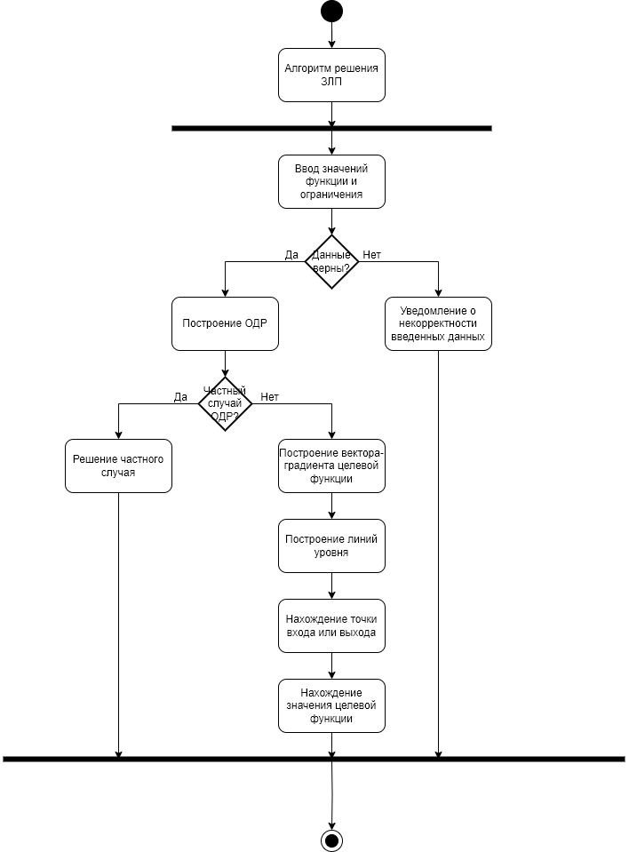

Рисунок В.1 – Диаграмма деятельности графического метода